6.Periodicita ionizačných energií (I)

* miera ochoty stať sa katiónom, energia potrebná na odtrhnutie e- z atómu alebo iónu v plynnom stave
* ak dôjde k odtrhnutiu 1 e- - hovoríme o 1.ionizačnej energii -I1

Prvok má toľko I koľko má e- platí: I1<I2<I3

- najnižšie I majú s1- prvky (dôvod veľké atómy a málo e-), najvyššie I majú vzácne plyny

* **Zľava doprava I NARASTÁ !!!!!**

7.**Periodicita elektrónových afinít (A)**

* miera ochoty stať sa aniónom
* energia, ktorá sa uvoľní prijatím e- za vzniku aniónu z atómu alebo iónu v plynnom stave
* **Be, Mg a vzácne plyny majú A=0** (dôvod plne obsadené val.orbitály
* **najvyššie A** majú **halogény** F, Cl, Br, I

**8.Diagonálna podobnosť prvkov**

- prvky v 2. a 3. perióde po diagonále, majú podobné vlastnosti napr. Li a Mg, Be a Al

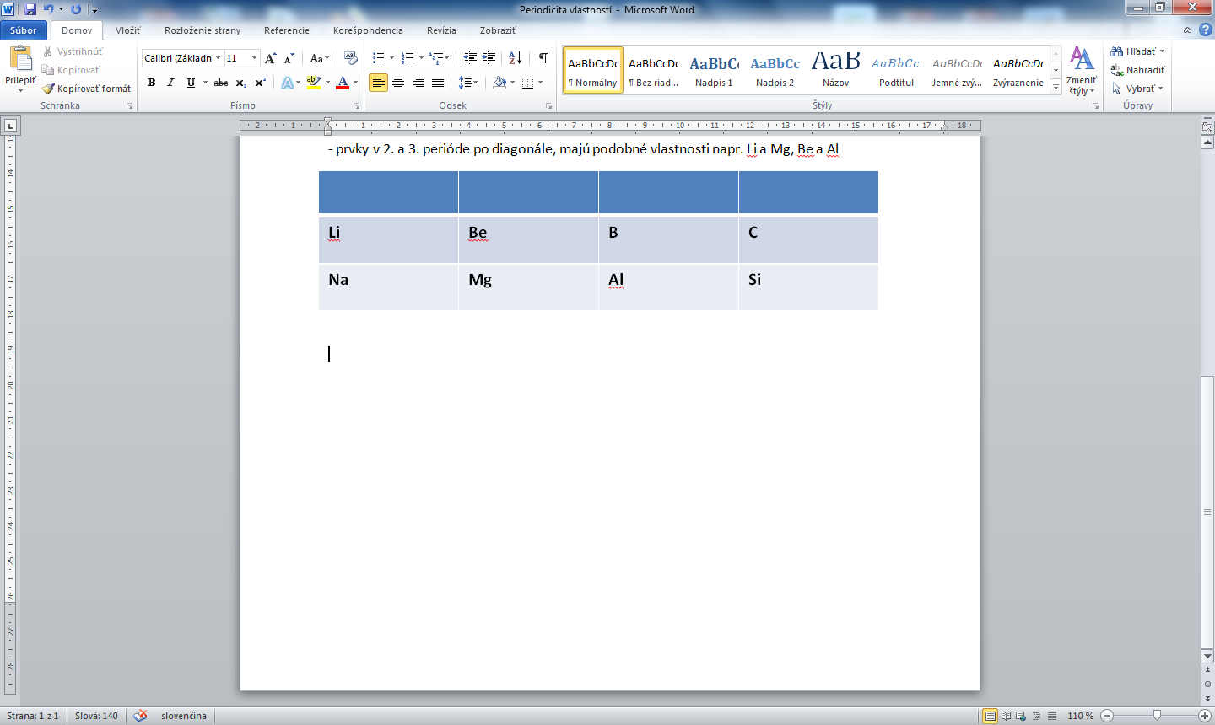

6.Periodicita ionizačných energií (I)

* miera ochoty stať sa katiónom, energia potrebná na odtrhnutie e- z atómu alebo iónu v plynnom stave
* ak dôjde k odtrhnutiu 1 e- - hovoríme o 1.ionizačnej energii -I1

Prvok má toľko I koľko má e- platí: I1<I2<I3

- najnižšie I majú s1- prvky (dôvod veľké atómy a málo e-), najvyššie I majú vzácne plyny

* **Zľava doprava I NARASTÁ !!!!!**

7.**Periodicita elektrónových afinít (A)**

* miera ochoty stať sa aniónom
* energia, ktorá sa uvoľní prijatím e- za vzniku aniónu z atómu alebo iónu v plynnom stave
* **Be, Mg a vzácne plyny majú A=0** (dôvod plne obsadené val.orbitály
* **najvyššie A** majú **halogény** F, Cl, Br, I

**8.Diagonálna podobnosť prvkov**

- prvky v 2. a 3. perióde po diagonále, majú podobné vlastnosti napr. Li a Mg, Be a Al

